Министерство образования Республики Беларусь  
Учреждение образования “Белорусский государственный университет информатики и радиоэлектроники”

Факультет компьютерных систем и сетей

кафедра Информатики

Дисциплина: Математика. Математический анализ

ПОЯСНИТЕЛЬНАЯ ЗАПИСКА

к курсовой работе

на тему:

“Задача о траекториях семейства кривых на плоскости”

БГУИР КП 1-40 04 01

Студент: гр. 953505 Басенко К. А.

Руководители:   
доцент кафедры информатики Калугина М.А.,   
доцент кафедры высшей математики Рыкова О.В.

Минск 2020

Содержание:  
1. Введение………………….……………………..……..……..……..…….…….3  
2. Немного теории………….……………………..……..……..……..…….……..4  
3. Изогональные траектории.…………………….……..……..……..…….……..4  
4. Примеры решения задач с использование среды Maple……………………..6  
5. Заключение…………………………………………………………………….17  
6. Список использованной литературы………………………………………....18

Введение

Изогональные траектории имеют важное применение в физике. Например, эквипотенциальные поверхности однородного электрического поля представляют собой плоскости, перпендикулярные линиям напряженности, поэтому существуют два способа изображения электростатических полей – силовыми линиями и эквипотенциальными поверхностями, т.к. имея одну из этих картин, легко построить другую.

Благодаря изогональным траекториям, человечество придумало такой гениальный, а главное, полезный объект, как локсодрома – кривая, пересекающая меридианы под постоянным углом.

Так, например, с появлением компаса мореплаватели перемещались, ориентируясь на магнитные локсодромы, что позволяло перемещаться в облачную погоду.

А причем там облачная погода? А при том, что в давнишние времена единственным ориентиром было небо. Ведь проще запоминать маршрут, который был проложен под определенным углом, например, к созвездию.

Немного теории

Рассмотрим уравнение:  
 ***F(x, y, a) = 0*** (1)  
 Для определенного значения константы ***a***, (1) представляет собой кривую в ***xy***-плоскости. Для каждого значения ***a***, мы получаем кривую — принимая **a** как параметр, мы получаем семейство кривых.

Кривые пересекаются под углом ***α***, равным углу между их касательными в точке пересечения.  
 Кривая ***T***, которая пересекает каждую кривую семейства ***L*** согласно некоторому указанному свойству, называется траекторией данного семейства кривых.  
 Кривая ***T***, пересекающая каждую кривую семейства ***L*** под определенным углом, называется изогональной траекторией данного семейства кривых.  
 Кривая ***T***, которая пересекает каждую кривую семейства ***L*** под прямым углом, называется изогональной траекторией данного семейства.

Изогональные траектории

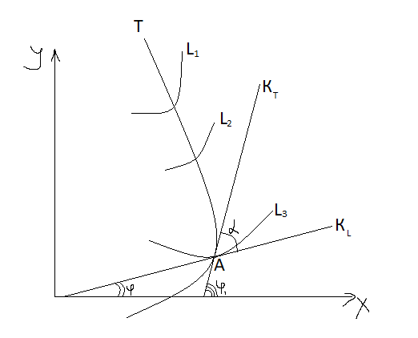 Пусть точка ***A*** – точка пересечения изогональной траектории ***T*** семейства ***L*** и кривой из этого семейства.  
 Нанесем углы, образованные: касательной (к кривой ***T*** в т. ***А***) ***К****L* и ***Ox***, касательной (к кривой семейства в т. ***А***) ***K****T* и ***Ox***, пересечением касательный ***K****L* и ***K****T*, как ***φ***, ***φ****1*и ***α*** соответственно.

схематический рисунок

Обозначим через ***y1***, ***x1*** координаты траектории, а через ***y***, ***x*** координаты кривой семейства **L**, тогда: в точках пересечения кривой **T** и кривой семейства **L** выполняется равенство:

*φ1 = φ + α*, причем *tg(φ1) =*, *tg(φ) =* .

Пусть *tg(α) = k*, тогда:

*tg(φ1) = tg(φ + α) = =* .

. (2)  
 Равенство (2) имеет место в любой точке траектории. Коэффициент $\frac{dy}{dx}$ вычисляется из уравнения (1):

$\frac{dF}{dx}$*+ $\frac{dF}{dy}*\frac{dy}{dx}=0$* .

Подставляя $\frac{dy}{dx}$ в (2) получаем:

$\frac{ⅆy_{1}}{ⅆx_{1}}$*= $\frac{\frac{dF}{dy}*k-\frac{dF}{dx}}{\frac{dF}{dx}+k*\frac{dF}{dx}}$* , *F = F(x, y, a)*.

Параметр *a* характеризует ту кривую семейства, которую пересекает траектория в точке, его значение можно получить из (1), если в нем положить *x = x1*, *y = y1*.

Получаем: *G(x1, y1,  ) = 0*. (3)

Уравнение (3) является дифференциальным уравнением изогональных траекторий семейства (1), общий интеграл этого уравнения:

*T(x1, y1,C1) = 0*, где *C1 = const*, дает семейство от одного параметра изогональных траекторий.

Если *α = $\frac{π}{2}$* , тогда:  
 *tg(φ) = tg(φ1 - ) = -tg( - φ1) = -ctg(φ1) =* .

*= -*.

Примеры решения задач с использованием среды Maple

1. Найти изогональные траектории пучка прямых с центром в начале координат: *y = ax*.

Решение:   
 Пусть *x1*, *y1* – координаты изогональной траектории.

$\frac{ⅆy_{1}}{ⅆx_{1}}= \frac{\frac{dy}{dx}+k}{1-k*\frac{dy}{dx}}$, $\frac{dy}{dx}=a=\frac{y}{x}$

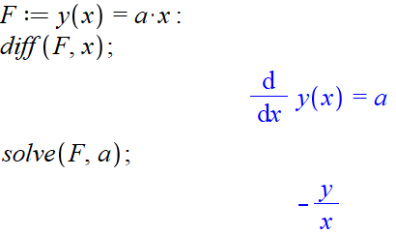

$\frac{ⅆy}{dx}= \frac{\frac{y}{x}+k}{1-k*\frac{y}{x}}$ = $\frac{y+kx}{x-ky}$

Однородное уравнение, *y = ux, dy = udx + xdu*

$\frac{udx + xdu}{dx}=\frac{u+k}{1-ku}$ Перемножаем:

*udx + kdx = xdu + udx – kuxdu - ku2dx*

*kdx + ku2dx = xdu – kuxdu*

*k(1+u2)dx = x(1 - ku)du*

$\frac{k}{x}dx=\frac{1-ku}{1+u^{2}}du$ Интегрируем:

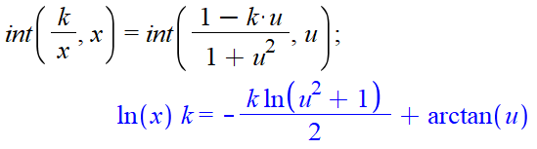

*ln*(*Cx $\sqrt{1+\frac{y^{2}}{x^{2}}}$*) *= $\frac{1}{k}arctg(\frac{y}{x})$  
  
 C $e^{\frac{1}{k}arctg(\frac{y}{x})}= \sqrt{x^{2}+ y^{2}}$*

Пусть:

*y = r*sin(θ)*

*x = r*cos(θ)*

Получаем:

*r = C $e^{\frac{θ}{k}}$*

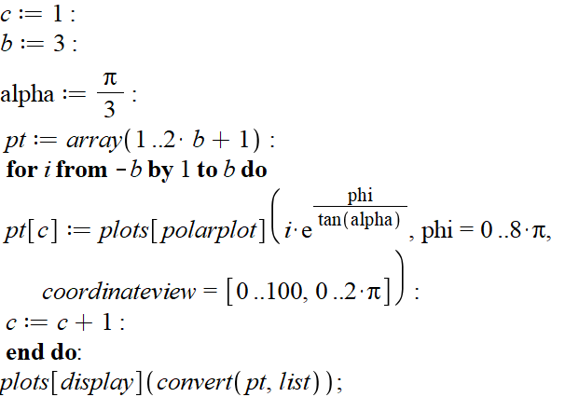

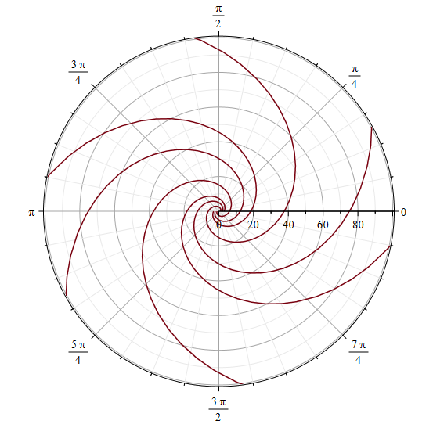

Если *α* = $\frac{π}{2}$:

$\frac{ⅆy_{1}}{ⅆx_{1}}$*= - $\frac{1}{\frac{ dy}{dx}}$* Подставляем:

$\frac{ⅆy}{ⅆx}$*=- $\frac{x}{y}$*

*ydy = -xdx*

Интегрируем и получаем:

*x2+y2 = C*

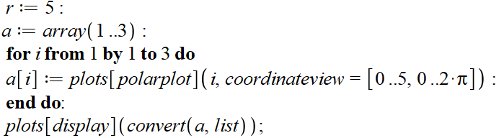

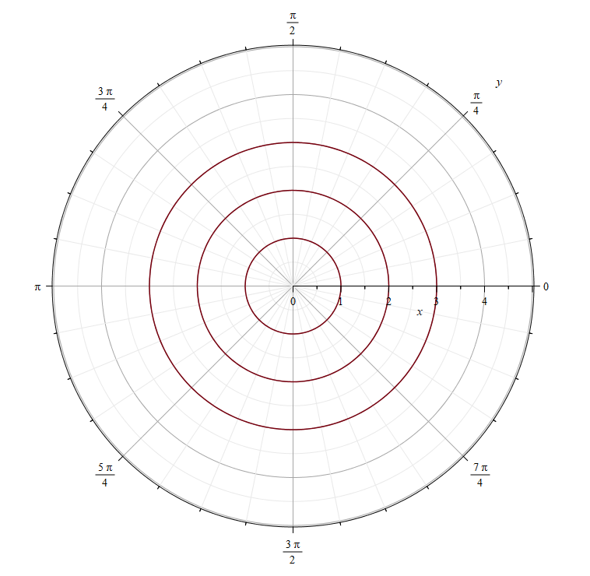

2. Найти изогональные траектории к семейству *x2 + y2 = a2* с центром в начале координат.

Решение:

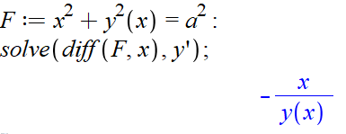 Пусть *x1, y1* – координаты изогональной траектории. $α=φ_{1}-φ$ $k=\frac{\frac{ⅆy_{1}}{ⅆx_{1}}-\frac{ⅆy}{ⅆx}}{1+\frac{ⅆy_{1}}{ⅆx_{1}}\frac{ⅆx}{ⅆx}}$
  
   
  
   
  
 Найдем $\frac{ⅆy}{ⅆx}$:  
  
 *2 * x + 2 * y * y`=0* *y’ = - $\frac{x}{y}$.* Подставим:

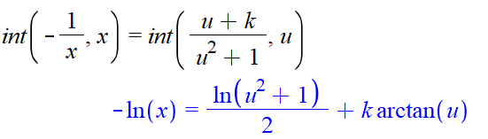 $k=\frac{\frac{ⅆy}{ⅆx}+\frac{x}{y}}{1-\frac{x}{y}\frac{ⅆy}{ⅆx}}$  
  
 Пусть *y = ux*, подставим и перемножим: $k\left(u-\frac{ⅆy}{ⅆx}\right)=u\frac{ⅆy}{ⅆx}+1$ $ku=\frac{uⅆx+xⅆu}{ⅆx}\left(u+k\right)+u$
  
  *kudx = (udx + xdu)(u + $k$) + dx* Получаем: $-(u^{2}+1)ⅆx=x\left(u+k\right)ⅆu$ $-\frac{ⅆx}{x}=\frac{u+k}{u^{2}+1}ⅆu$
  
   
  
   
  
  
 Интегрируем:

$ln\left(\frac{c}{x}\right)=\ln\left(\sqrt{u^{2}+1}\right)+k\operatorname{arctg}\left(u\right)$ $\frac{C}{\sqrt{x^{2}+y^{2}}}=e^{k\operatorname{arctg}\left(\frac{y}{x}\right)}$ $\sqrt{x^{2}+y^{2}}=Ce^{k\operatorname{arctg}\left(\frac{y}{x}\right)}$ Перейдем к полярным координатам: *y = r sin(θ)  
 x = r cos(θ) $r=Ce^{kθ}$*

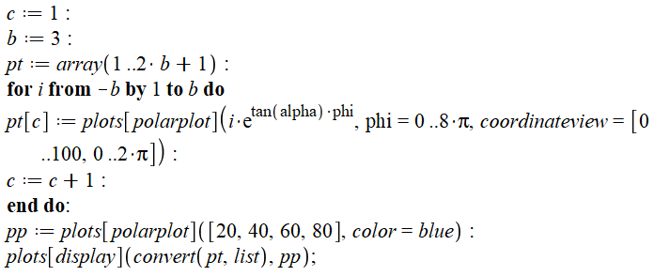

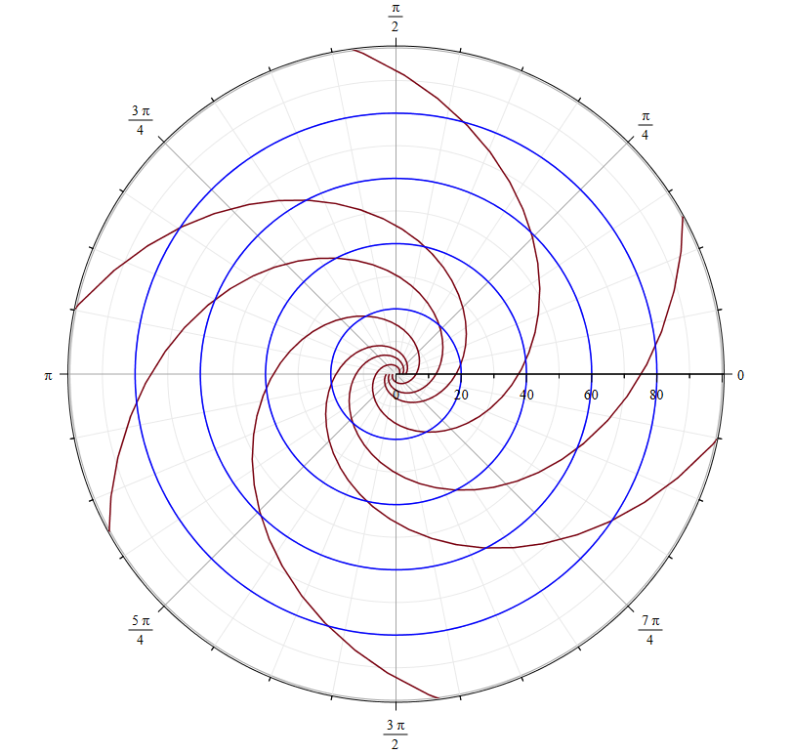

Пусть *α = $\frac{π}{2}$* , тогда $\frac{ⅆy_{1}}{ⅆx_{1}}=-\frac{1}{\frac{ⅆy}{ⅆx}}=\frac{y}{x}$ $\frac{ⅆx}{x}=\frac{d}{y}$ $Интегрируем$
  
 , получаем: $y=Cx$

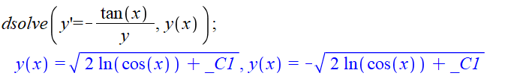3. Найти ортогональные траектории семейства $y=a sin⁡(x)$*.*  
  
 Т.к. *α = $\frac{π}{2}$* , то $\frac{ⅆy_{1}}{ⅆx_{1}}$ 
  
  *= - $\frac{1}{\frac{ dy}{dx}}$* Найдем $\frac{ dy}{dx}$: $y^{'}=a\cos\left(x\right)$ 
  
   
  
 Выразим и подставим *a*: $y^{'}=\frac{y}{\operatorname{tg}\left(x\right)}$ 
  
   
  
 Получаем:

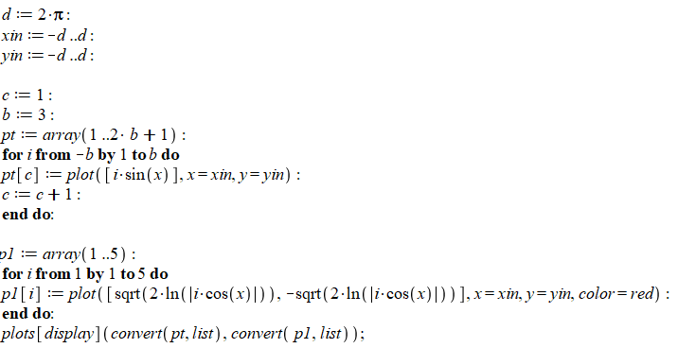

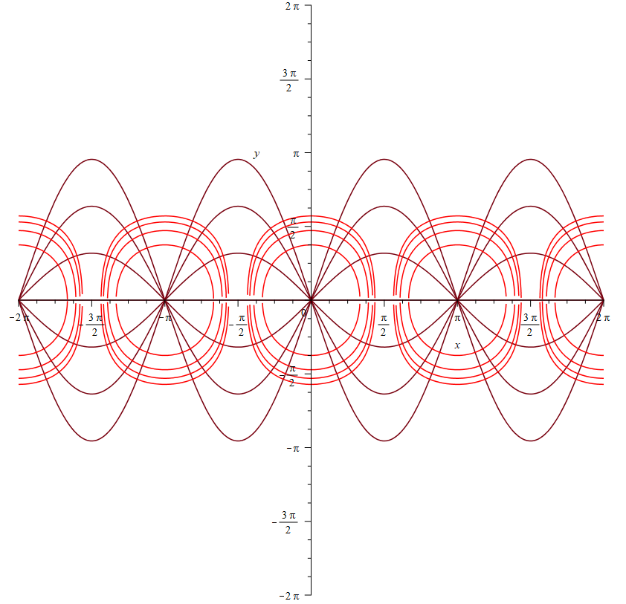

4. Найти изогональные траектории семейства *y2 – x2 = a*.

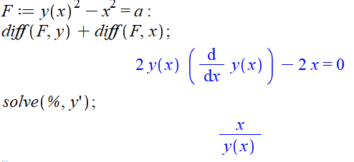 Найдем $\frac{ⅆy}{ⅆx}$:  
  
 *2yy’ – 2x = 0*  
  
 y’ = $\frac{x}{y}$

$\frac{ⅆx}{ⅆx}=\frac{\frac{x}{y}+k}{1-\frac{kx}{y}}$ Пусть *y = u x: $\frac{xⅆu+uⅆx}{ⅆx}=\frac{1+ku}{u-k}$*

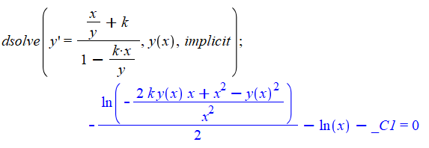 Разделяем, интегрируем, подставляем, получаем:

$C=y^{2}-2kxy-x^{2}$

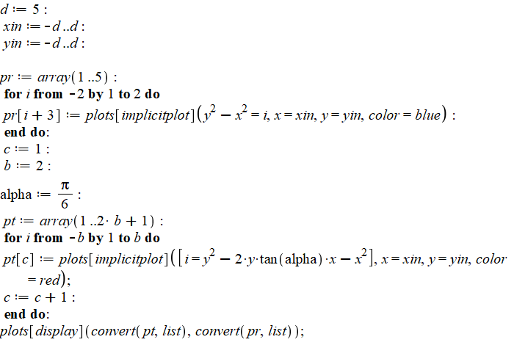

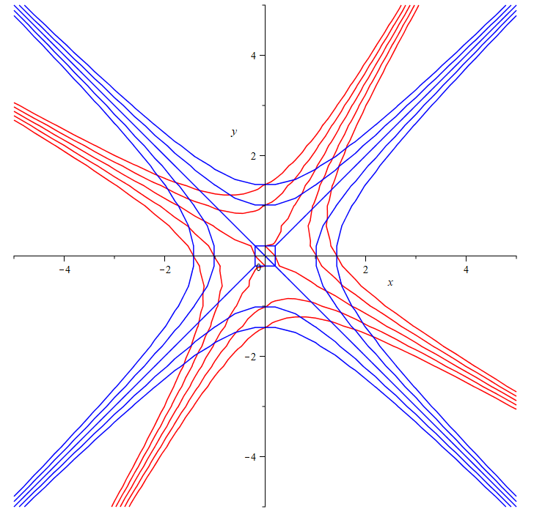

Если *α = $\frac{π}{2}$: $\frac{ⅆy}{ⅆx}=-\frac{y}{x}$ $\frac{ⅆy}{y}=-\frac{ⅆx}{x}$ $y=\frac{C}{x}$*

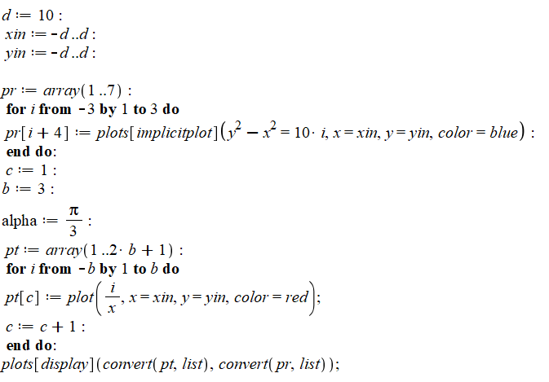

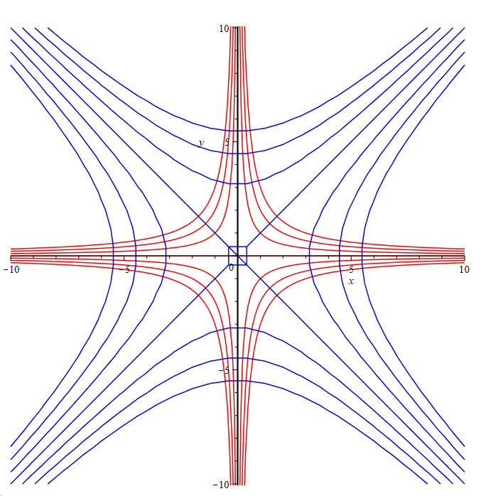

Заключение

В данной работе была рассмотрена задача о траекториях семейства кривых на плоскости, изогональные и ортогональные траектории семейства кривых, а также рассмотрены примеры решения задач при небольшой помощи замечательной среды Maple, а так же немного просвещено где это имеет место.

Список использованной литературы:  
 1. S. Balachandra Rao: «Differential Equations», 1996, стр 95.  
 2. Степанов В. В.: «Курс дифференциальных уравнений», 2004, стр 135.  
 3. R. M. Redheffer, D. Port: «Differential Equations: Theory And Applications», 1991, стр 63.